09.04
Математика
Тема: Алгоритм сложения трёхзначных чисел.
Цели для учащихся: познакомиться с новым письменным приемом сложения с двумя переходами через разряд; закрепить умение решать задачи и примеры.
Учебник: М.И. Моро, М. А Бантова «Математика» «Школа России», 2 часть, с. 71

Ход урока

Здравствуйте, ребята! Откройте тетради. Запишите: 9 апреля. Классная работа.
- В тетради запишите строчку чисел, которые следуют за данными числами.
100 399 999 586 239 708 (эти числа писать не надо)
- Запишите числа, которые следуют при счёте за ними.

- Подчеркните одной чертой число, в котором в разряде единиц стоит самое большое однозначное число.

- Подчеркните двумя чертами число, которое состоит из 10 сотен.
- Тема нашего урока - Алгоритм сложения трёхзначных чисел.
- Просмотрите фрагмент видео (до вычитания) по ссылке ниже или разберите в учебнике на с.71.
- Устно рассмотрите №1, с.71
Зарядка.
- Письменно выполните № 2, записывая числа столбиком. В третьем примере поменяйте местами слагаемые. Подумайте, как правильно его надо записать.

- Далее решите письменно примеры под № 5

- Отправить фото с выполненной работой.
Дом. задание: с.71, выучить алгоритм письменного сложения трёхзначных чисел.
Видео ресурс: https://www.youtube.com/watch?v=bzA0jRURECc&feature=emb_logo

09.04
Русский язык
Тема: Проверочная работа по теме «Склонение имен прилагательных»
Цель: Обобщить полученные знания об имени прилагательном, об изученных орфограммах.

- Здравствуйте, ребята! Откройте тетради и запишите дату – Девятое апреля. Проверочная работа.
- Откройте учебник на с.89, перед вами рамочка с упражнениями на повторение.
- Прочитайте вопрос №1 и вспомните, что вы узнали об имени прилагательном (устно)
- Прочитайте вопрос № 2 и докажите, что одно слово является именем прилагательным (Нужно поставить вопрос; какой?- зелёный) (устно)
- Письменно выполните упражнение 3. Слово Упр.3 не пишите. Внимательно прочитайте задание и с красной строки, с заглавной буквы запишите словосочетания: прил. + сущ. Над именами прилагательными укажите род.
- Следующее упражнение 4, выполняем с новой строчки, с заглавной буквы.
Слово Упр. 4 не пишите. Запишите слова к схемам, выделите части слов,
над словами напишите вопрос.
- Упр.5 выполнить (устно) Смотрите правило на с.85
- С новой строчки спишите предложение из упражнения 6.Укажите над словами, которые в единственном числе изменяются по родам, часть речи.
- Выпишите из предложения словосочетания, образованные из имени существительного и имени прилагательного.
- Разберите имя прилагательное сосновую как часть речи. Пользуйтесь Памяткой №2, на с.145

- Отправить фото с выполненной работой. Желаю удачи!

09.04
Литературное чтение.
Тема: Интерпретация текста литературного произведения в творческой деятельности учащихся: чтение по ролям, словесное рисование. С. Михалков. «Если». Е. Благинина. «Кукушка», «Котёнок».
Цель: учить детей понимать глубину произведения, сравнивать, обобщать, анализировать.

- Ребята, сегодня мы знакомиться с произведениями С. Михалкова «Если», Е. Благининой «Кукушка», «Котёнок».

1. Прочитайте биографию С. Михалкова

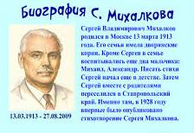

2. Прослушать запись стихотворений С. Михалкова «Если» по ссылке https://mamontenok-online.ru/stihi/stixi-mixalkova/esli/ или в ватсапе аудиозапись.

3. Прочитайте биографию Е. Благининой

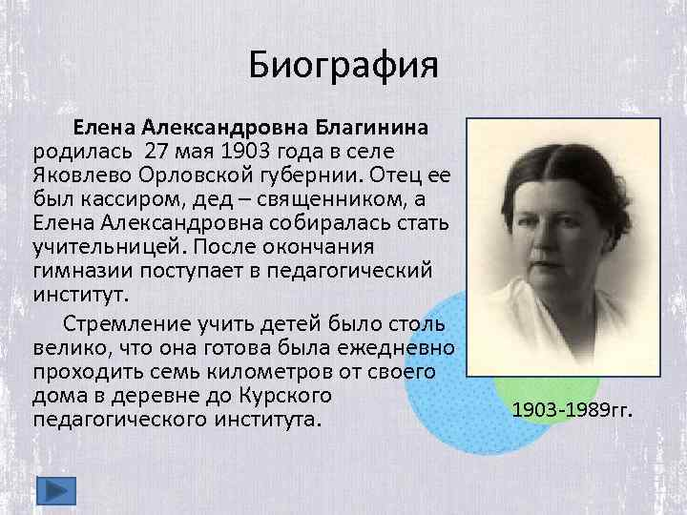

4. Прослушать запись стихотворений Е. Благининой «Кукушка», «Котёнок».
по ссылке https://doma-u-semena.ru/audioskazki/Blaginina-Kukushka-mp3.php и https://doma-u-semena.ru/audioskazki/Blaginina-Kotenok-mp3.php или в ватсапе аудиозапись.

4. Подготовить выразительное чтение одного из стихотворений (с.116-119), записать и отправить по ватсап.

09.04
Физическая культура
Тема: Имитация поводящих упражнений: вхождение в воду. ОРУ на развитие выносливости. Название плавательных упражнений, способов плавания и предметов для обучения. Организационно-методические требования на уроках плавания

План работы на уроке.
1. Теоретический материал
Оздоровительное значение плавания.
Плавание является прекрасным средством закаливания и повышения стойкости организма к воздействию низких температур, простудным заболеваниям и другим изменениям внешней среды. Вода обладает высокой теплопроводностью, чем и объясняется её сильное закаливающее воздействие.
Правила гигиены.
Техника безопасности на уроках по плаванию
2. Просмотр видео.
3. Выполнение упражнений, имитация входа в воду.
4.Домашнее задание
Выполнить рисунок по теме и отправить в ватсап

